Centro educativo
Código | Centro | Concello | Ano académico
15005397 | I.E.S. Fernando Wirtz Suárez | A Coruña | 23 / 24

Ciclo formativo
Código da familia profesional | Familia profesional | Código do ciclo formativo | Ciclo formativo | Grao | Réxime
FP16 | Informática e comunicacións | SIFC03 | Desenvolvemento de Aplicación Web | Superior | Dual

Módulo profesional
Código  MP/UF | Nome
MP0616 | Proxecto de Desenvolvemento de Aplicación Web  Equivalencia en créditos ECTS: 5.  Código: MP0616.  Duración: 26 horas

Profesorado responsable
Titor | Prado Espiñeira, Fernando
Equipo Docente: | Baldonedo del Río, Belén  García Ulla, Constantino  Iglesias Gómez, Marta  Rodríguez Diéguez, Fernando

Alumno
Alumno/a | Fernández Martínez, Alejandro

Datos do Proxecto
Titulo | Re-Co//me
Breve descrición: | Plataforma para a xestión de recollidas de residuos
Palabras clave: | Java, Spring, OMS, Economía Circular
Repositorio: | https://github.com/alexfm22/tfc

Índice
MEMORIA 2
Obxectivo 2
Descrición 2
Alcance 3
Planificación 5
Medios 6
Orzamento 7
Execución 8
Resultado 18
Análise do resultado 19
ANEXOS 20
Diagrama de Casos de Uso (UCD – Use Case Diagram) 20
Diagramas de Fluxo (Flowchart Software) 21
Modelo Entidade-Relación (ERD – Entitiy Relationship Diagram) 22
Modelo Relacional (Relational model) 23
Guía Básica de Estilo 24

MEMORIA

Obxectivo
O obxectivo deste proxecto é o de desenvolver unha plataforma para a xestión de recollidas de residuos, un Sistema de Xestión de Pedidos (OSM - Order Management System), que permita conectar aos produtores de residuos cos xestores dos mesmos de cara a favorecer a súa valorización.

Descrición
A lexislación non contempla obrigas para as empresas que xeran menos de 1000 toneladas/ano de residuos non perigosos, pero esas máis de 2,5 toneladas diarias de refugallos poden recollerse e xestionarse baixo un modelo de economía circular.
Coa intención de favorecer esa idea, elabórase este proxecto que trata de crear a base dun software para conectar aos pequenos produtores de residuos cos xestores dos mesmos, inserindo o seu campo de actuación na etapa da recollida do modelo da economía circular, permitindo xestionar a mesma no seu lugar de orixe contribuíndo así activamente na súa valorización.
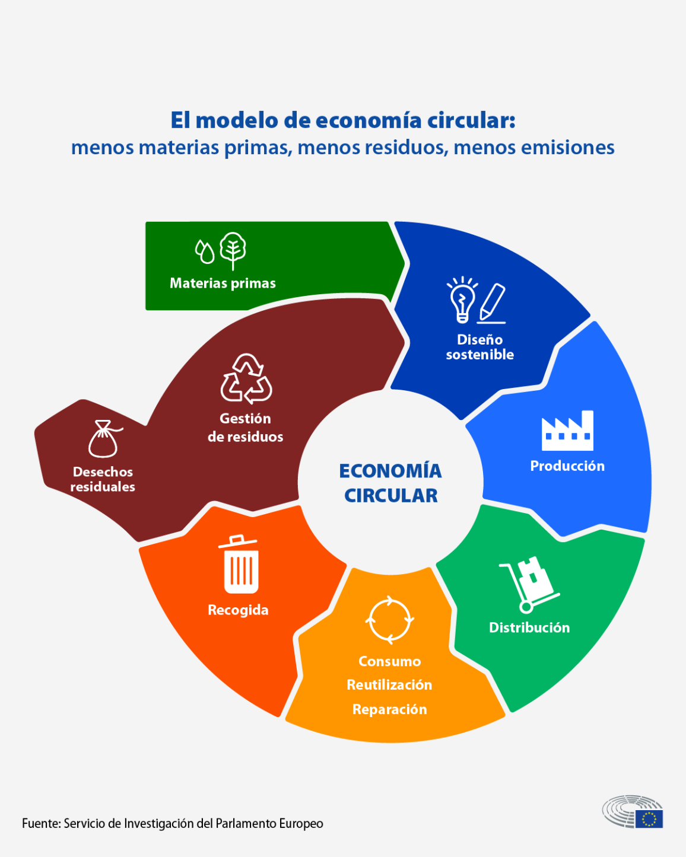Figura 1: O modelo da economía circular
Se ben este é o público obxectivo, non se descarta a posibilidade de incluír a particulares ou calquera tipo de empresa como produtores, así como a concellos como xestores, ao ser facilmente escalable e contar coa proxección de ter un acceso integral mediante API para favorecer a integración con calquera tipo de softwares específicos e ERPs.
A aplicación permite a un produtor de residuos indicar a localización, o tipo e a cantidade de residuos dos que dispón para que un xestor o reserve, así como asignar directamente un xestor se é o caso.
Aqueles residuos que se suban sen un xestor asignado, precisarán dunha reserva por parte do xestor e dunha aprobación da reserva por parte do produtor.
Un xestor pode crear rutas de recollida cos residuos que ten reservados e unha vez que esta se inicie pode, para cada residuo, realizar unha recollida ou rexeitar o residuo, o cal abre unha incidencia co produtor e bloquea o rexistro do residuo. O produtor tamén pode abrir unha incidencia co xestor. Por último un xestor tamén pode facer o mesmo que un produtor, creando os seus propios rexistros de residuos.
Para favorecer a participación, un usuario non rexistrado pode ver os rexistros de residuos dispoñibles, é dicir, non reservados nin bloqueados, pero cunha visualización limitada dos datos dos rexistros. Un xestor si ten acceso a toda a información.
E para asegurar a calidade do servizo, o rexistro é baixo petición vía correo electrónico e posterior aprobación por parte dun administrador, que ten control total da aplicación. Así mesmo, mediante correo electrónico pódese solicitar acceso á API.
Se ven a idea orixinal do TFC consistía en desenvolver un marketplace de residuos optouse por este outro enfoque ao existir diversos proxectos reais de mercados de residuos e ao non contemplar pasarelas de pago, entre outros aspectos.

Alcance
Para realizar este proxecto pártese do traballo desenvolto para o módulo Desenvolvemento web en contorno servidor o cal serviu como proba de concepto (PoC - Proof of Concept).
Neste traballo hay tres tipos de usuarios: user, negociante e admin, podendo o primeiro publicar produtos, o segundo engade a posibilidade de comprar produtos e o terceiro ten todos os permisos así como acceso a un menú propio que lle permite ter acceso a toda a información gardada no sistema.
A PoC non permite aos negociantes meter nos seus pedidos aqueles produtos que xa foron gardados noutro carriño por outro negociante, e conta cun sistema de valoración de usuarios o cal modifica un atributo “puntuación” de cada usuario, facendo unha media do valor das valoracións que lle fan o resto de usuarios.
Dado que o desenvolvemento completo da plataforma de xestión de recollidas de residuos excede o tempo que hai marcado nos prazos do proxecto, así como é imposible definir completamente de antemán todas e cada unhas das tarefas que se requirirían levar a cabo para completar a aplicación, a idea era que este traballo se circunscribise á realización dunha aplicación limitada pero que cumprira o obxectivo descrito a través da implantación das diferentes versións descritas a continuación as cales se detallaban no apartado de planificación da memoria da idea do proxecto.
Táboa 1: Planificación orixinal das versións
Versión | Descrición das versións a desenvolver no TFC
0.13.3 | Proof of concept (PoC). Punto de partida para o TFC
0.13.4 | Corrección de erros detectados no PoC
0.14.0 | Mellorar a xestión dos productos, implementar o envío automático de emails e auto-edición da contrasinal, engadir a posibilidade de engadir un produto a múltiples carriños simultaneamente e mellorar o aspecto visual da aplicación.
0.15.0 | Preparar a exposición da aplicación revisando o código, preparando unha base de datos de exemplo e despregándoa
Versión | Descrición das versións ata obter un produto mínimo viable
0.16.0 | Creación API de consulta e desenvolvemento do testing
0.17.0 | Mellorar a xestión dos produtos e engadir validacións dos datos
0.18.0 | Mellorar experiencia do usuario
0.19.0 | Mellorar calidade dos datos dos produtos
0.20.0 | Desenvolver a xeolocalización e trazo de rutas

Pero debido a diferentes impedimentos relacionados con problemas técnicos e persoais, así como a carga de traballo que supón estar traballando á par que se ten que desenvolver o proxecto, este non se puido comezar de forma regular ata mediados do mes de maio.
Isto sen embargo favoreceu a maduración da idea final do proxecto coa conseguinte modificación das tarefas e versións, así como empregar unha metodoloxía de planificación menos ríxida.
Táboa 2: Planificación final das versións
Versión | Descrición das versións a desenvolver no TFC
0.13.3 | Proof of concept (PoC). Punto de partida para o TFC
0.13.4 | Corrección de erros detectados no PoC
0.14.0 | Refactorización do código para adaptar o PoC á idea do proxecto
0.15.0 | Completar código da arquitectura MVC
0.16.0 | Mellora da interface web segundo as indicacións da Guía Básica de Estilo
0.17.0 | Implantación limitada de validacións no lado cliente
0.18.0 | Implantación limitada de solución de integración mediante API
0.19.0 | Implantación limitada de xestión de erros mediante excepcións e páxinas personalizadas
0.20.0 | Implantación limitada de comunicacións vía correo electrónico
0.21.0 | Cambiar o Sistema de Xestión de Base de Datos
0.22.0 | Ampliar o xogo de datos de demostración
0.23.0 | Despregar a aplicación
0.24.0 | Mellorar a experiencia na creación de rexistros de residuos
0.25.0 | Implantar a visualización dos residuos nun mapa

A pesar de que se respecta, como se comentou na memoria da idea do proxecto, o número da versión do software do que se parte, v0.13.3, a cal fai referencia ao mes e día de finalización dese traballo, este proxecto emprega o versionado semántico.
Así mesmo, a descrición das versión é finalmente máis funcional e menos descritiva en canto as tarefas en concreto a levar a cabo, sendo así máis flexible e adaptable ás necesidades do proxecto.
A intención é que este traballo consiga un produto mínimo viable (MVP – Minimum Viable Product) que cumpra o obxectivo descrito coa cantidade menor de características posibles sen que iso repercuta na súa funcionalidade.
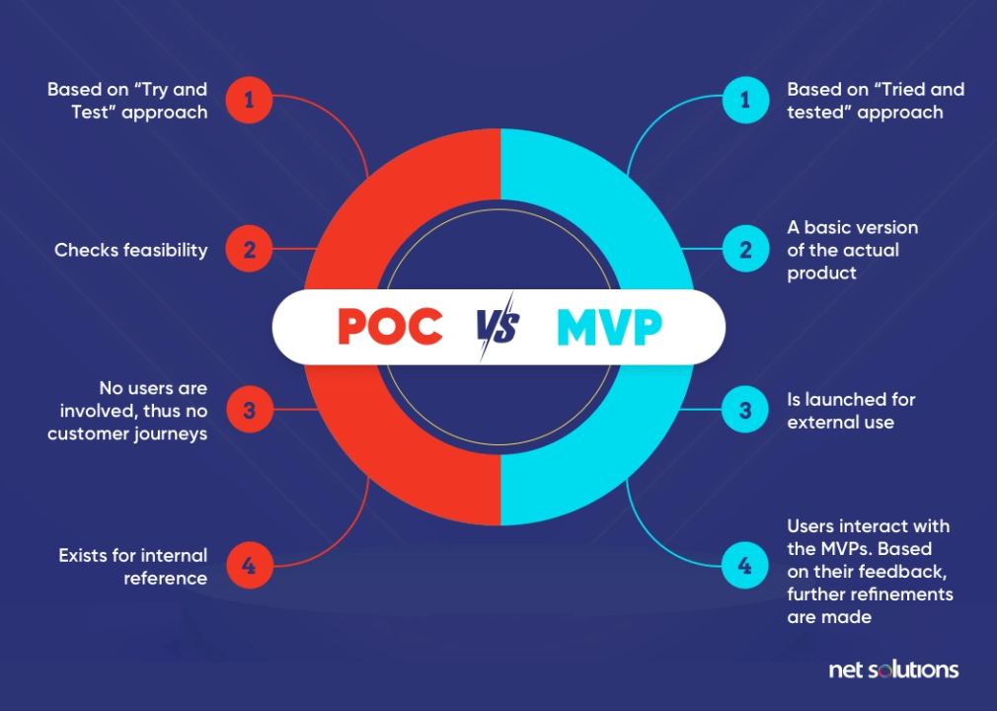Figura 2: Diferenza entre unha proba de concepto e un produto mínimo viable
Por esa razón a inclusión dun usuario de tipo transportista, o desenvolvemento completo dunha integración API, testing ou validacións no lado cliente, optimización do deseño UI/UX, por exemplo, así como a realización dun estudo de viabilidade económica, busca de produtores, xestores e transportistas, ... son tarefas a levar a cabo a posteriori, ben continuando o proxecto nos ratos libres ou montando unha idea de negocio arredor do mesmo cunha hipotética participación nalgunha das convocatorias da aceleradora de empresas do sector ambiental Business Factory ClimaTech que está a montar o Clúster Galego de Solucións Ambientais e Economía Circular (Viratec).

Planificación
A metodoloxía de traballo que se empregou foi de tipo áxil e de inspiración co modelo Scrum.
Inicialmente planificáranse facer 3 entregas, unha por mes, a través da realización dunha serie de tarefas semanais, cun seguimento semanal actualizando o gráfico que aparece a continuación, así como modificando as tarefas no caso de que así se considerase, empregando Git como sistema de control de versións e GitHub como plataforma de aloxamento do repositorio.
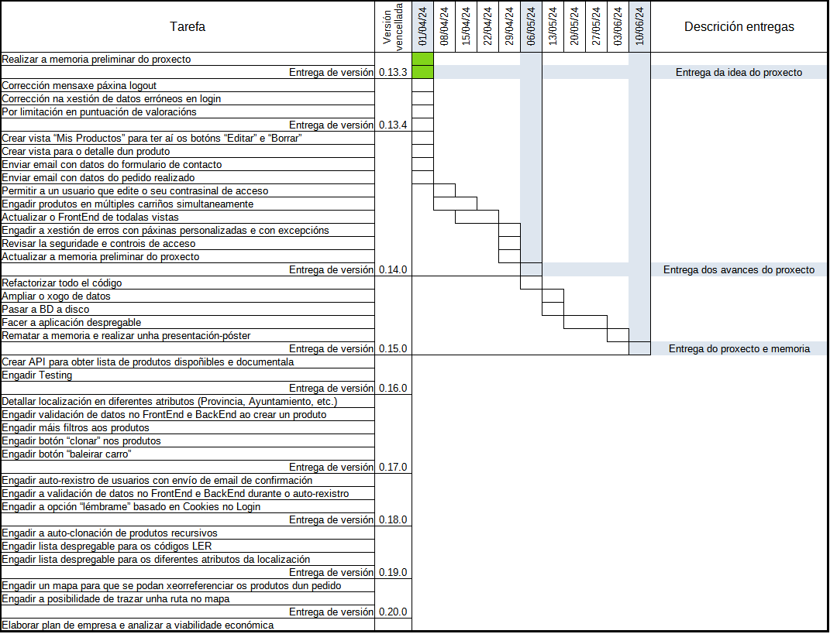Figura 3: Planificación orixinal
Pero trala modificación da idea do proxecto optouse por levar unha planificación baseada na satisfacción das necesidades funcionais descritas nas versións e o emprego do arquivo README.md do repositorio aloxado en GitHub como o rexistro de versións onde detallar os cambios en concretos realizados en cada versión.

Medios
O hardware empregado para o desenvolvemento do traballo ía ser un PC portátil cun procesador Intel Core i7-8550U, 1.8 GHz, 8 GB de RAM, 1 TB de HDD e unha tarxeta gráfica NVIDIA GeForce MX150 pero este avariouse polo que se empregou un PC portátil cun procesador AMD Ryzen 5 7520U with Radeon Graphics 2.80 GHz, 8GB RAM, 500 GB e tarxeta gráfica AMD Radeon Graphics.
No que a software se refire optouse por tecnoloxías de software libre ou opcións de plans sen custo, a excepción do Sistema Operativo porque xa estaba integrado co hardware no momento da súa adquisición.
Táboa 3: Software empregado indicando a versión
Software | Versión
Windows 11 | Windows 11 Home, 23H2
LibreOffice | 24.2.2.2 (x86_64) / LibreOffice Community
Draw.io (app.diagrams.net) | 24.4.8
Visual Studio Code | 1.89.1
Firefox Browser | 126.0 (64-bit)
Git | 2.44.0.windows.1
Github | Free, Pro & Team
Postman | 10.24.16
Gimp | 2.10.36 (r 1)

Orzamento
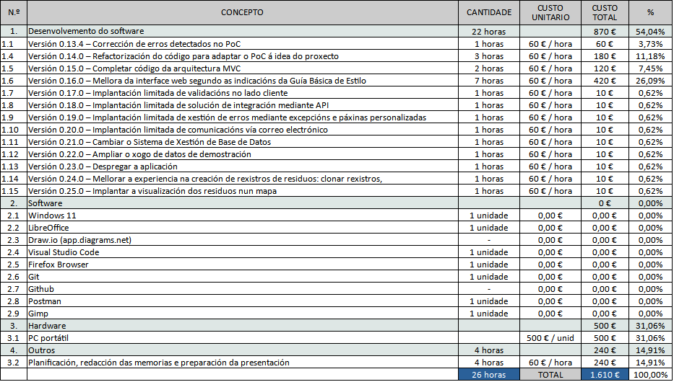Figura 4: Orzamento do TFC

Execución
A continuación achégase o rexistro de versións do arquivo README.md do repositorio de GitHub onde se detallan os cambios en concretos realizados en cada versión.
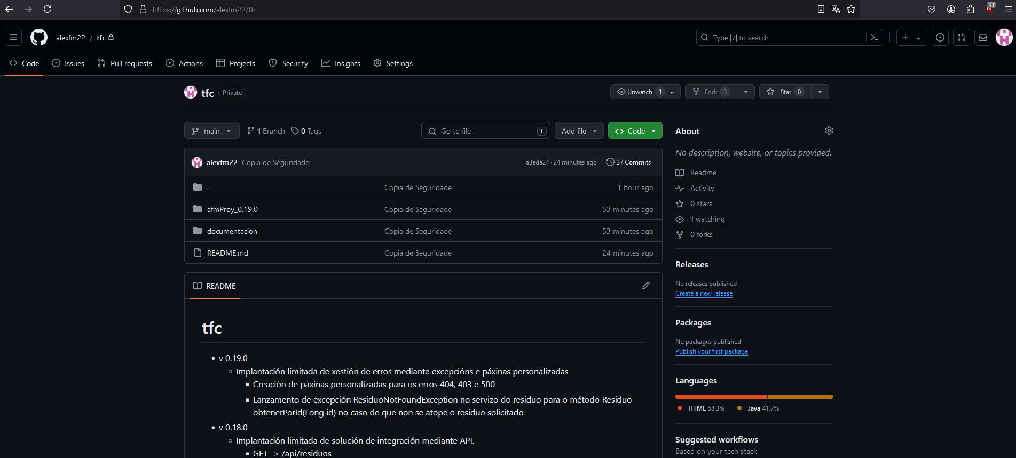Figura 5: Captura de pantalla do README.md no respositorio de GitHub
- V 0.19.0
  - Implantación limitada de xestión de erros mediante excepcións e páxinas personalizadas
    - Creación de páxinas personalizadas para os erros 404, 403 e 500
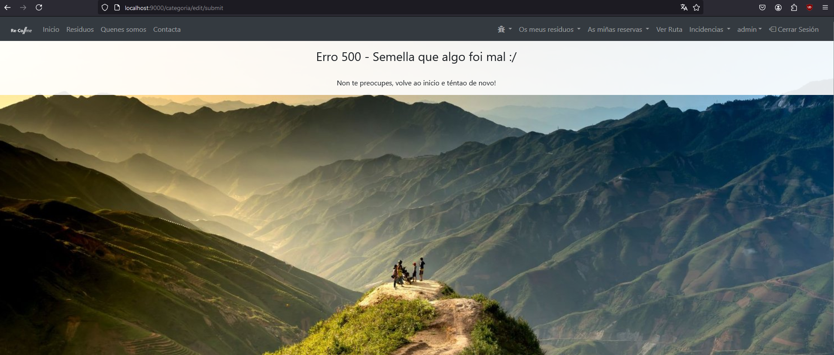
    - Lanzamento de excepción ResiduoNotFoundException no servizo do residuo para o método Residuo obtenerPorId(Long id) no caso de que non se atope o residuo solicitado
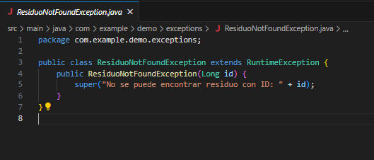

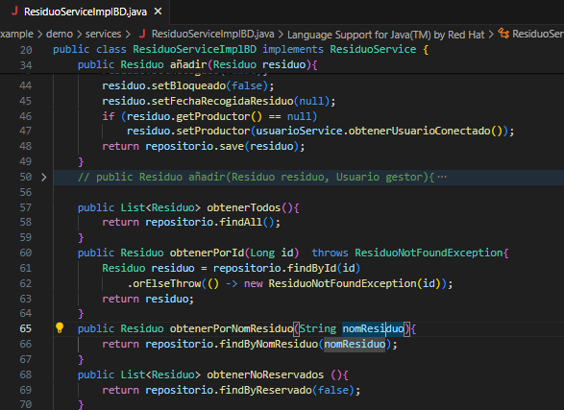
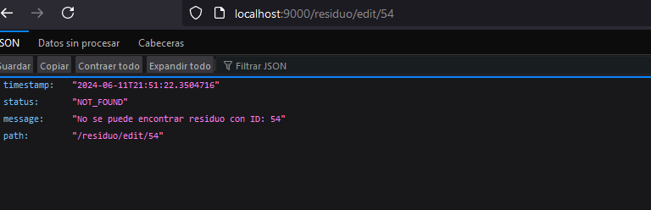
- v 0.18.0
  - Implantación limitada de solución de integración mediante API.
    - GET -> /api/residuos
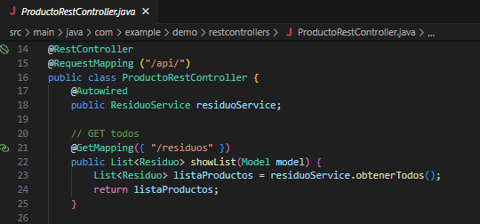
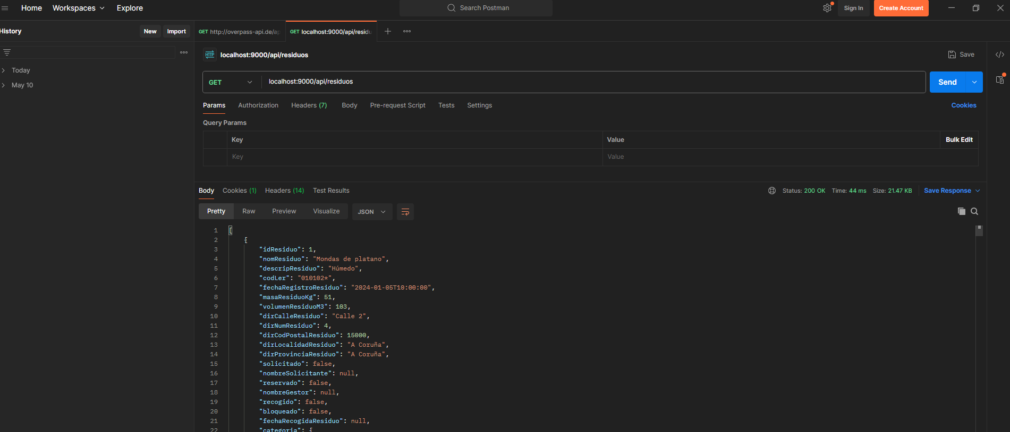
- v 0.17.0
  - Implantación limitada de validacións no lado cliente
    - Revisión de campos no formulario de contacto
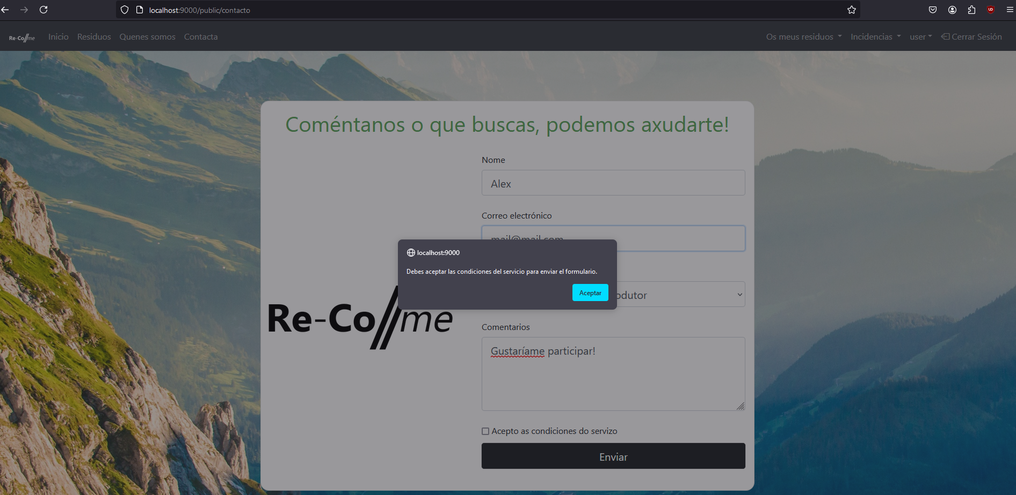

    - Credenciais correctas no inicio de sesión
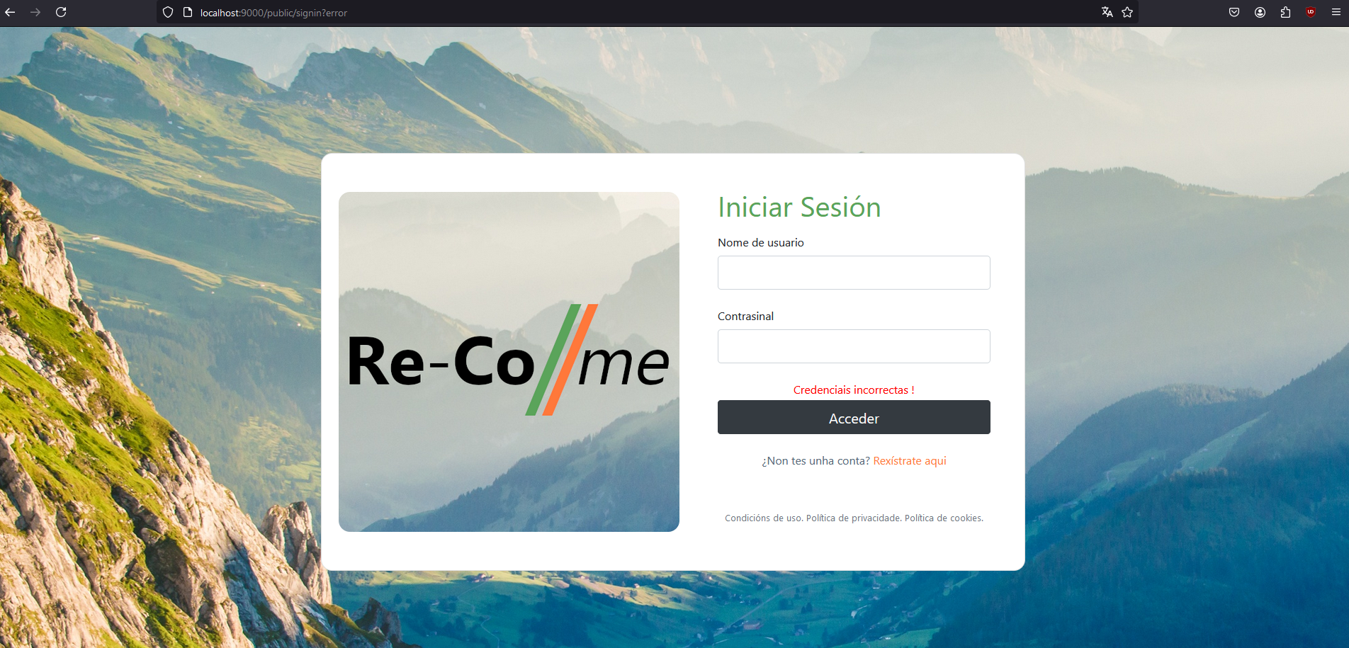
    - Revisión de campos no rexistro dun novo residuo
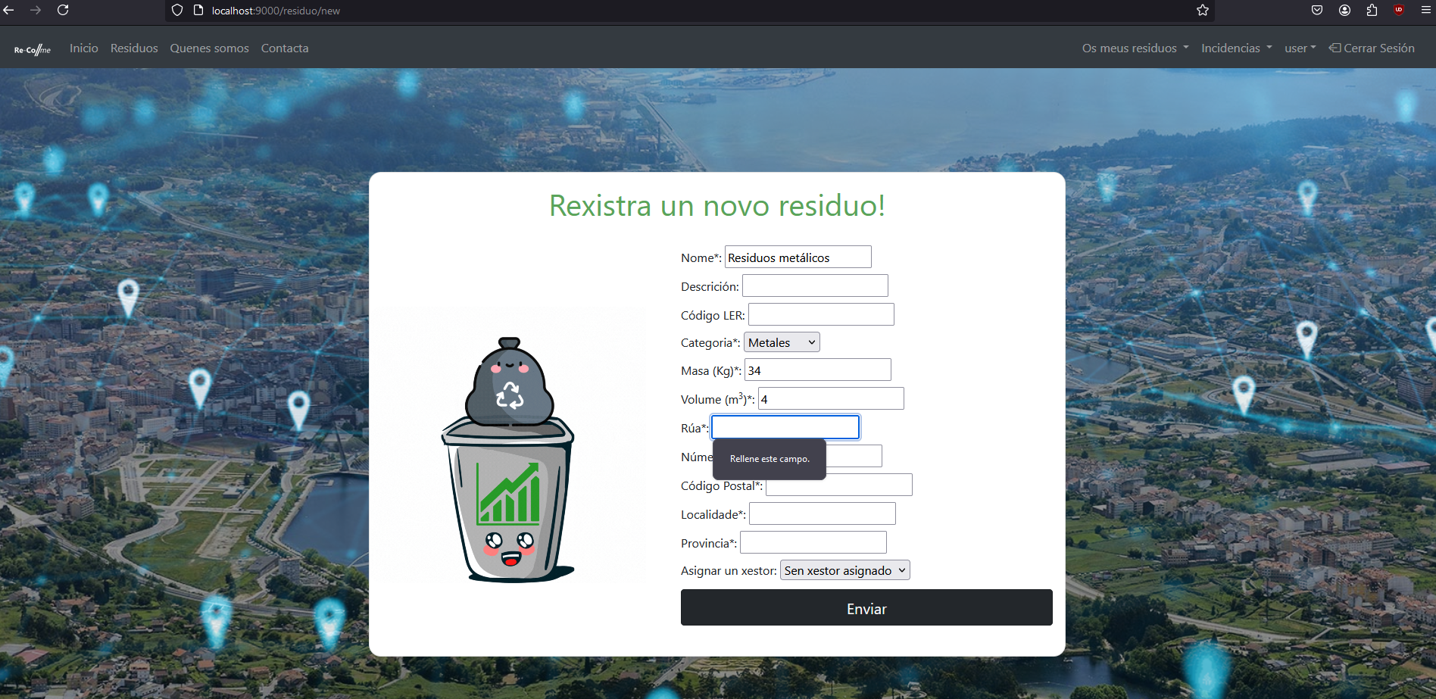
    - Confirmar a nova contrasinal no apartado de editar a contrasinal
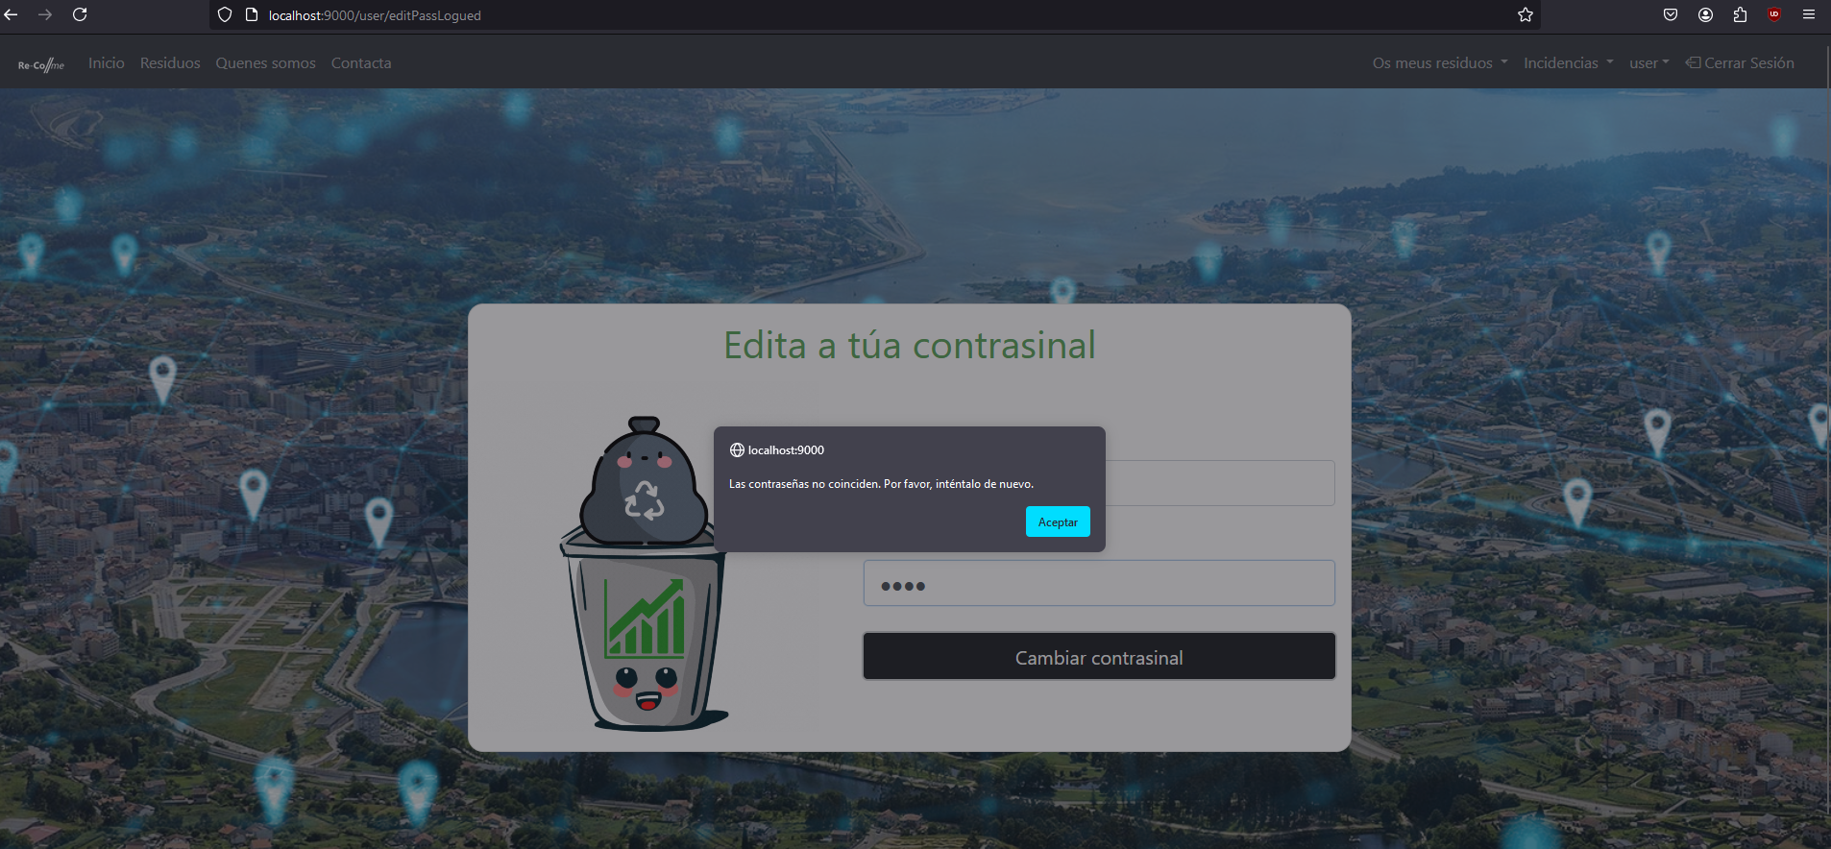
    - Revisión de campos na edición do perfil de usuario
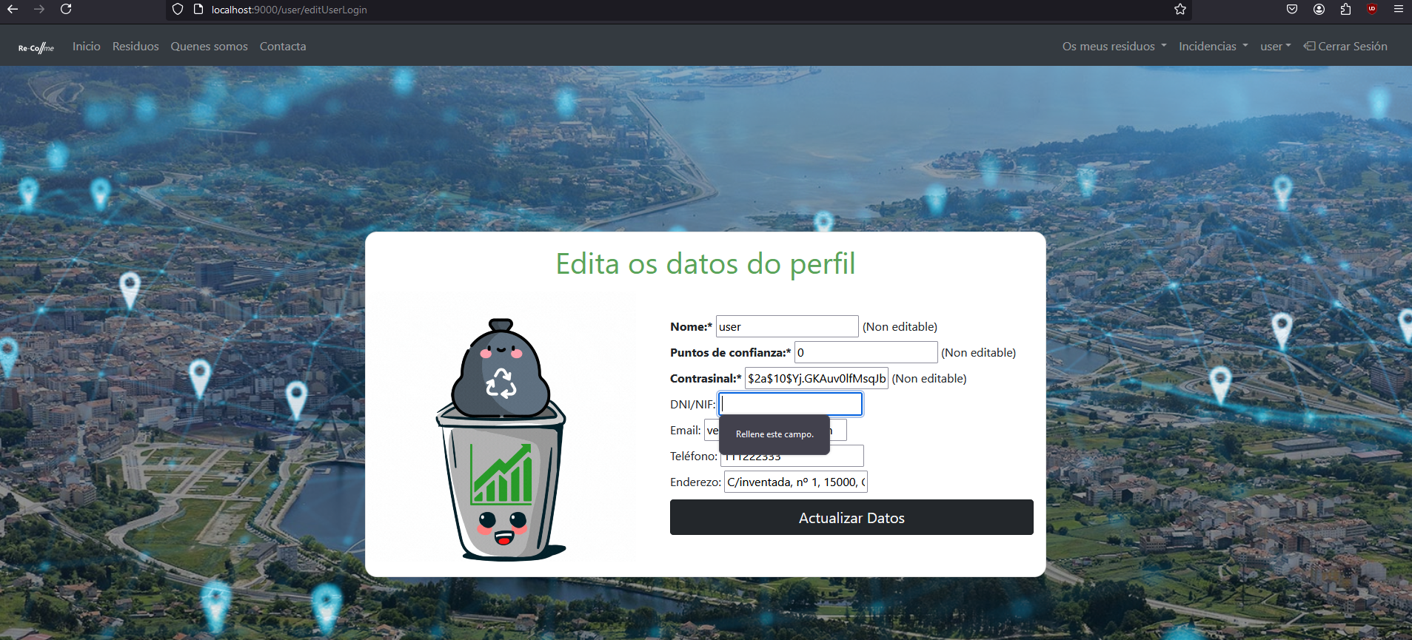
- v 0.16.0
  - Mellora da interface web segundo as indicacións da Guía Básica de Estilo
    - Mellora da usabilidade (Usability) ao ter un menú superior fixo que concentra todas as interaccións posibles do usuario en función dos seus permisos, un footer con acceso a toda a información sobre a plataforma así como a licencia de privacidade en uso e o emprego de JavaScript para outorgar a posibilidade de filtrar as filas pulsando nos cabeceiros das columnas das diferentes táboas, axudar a completar os formularios correctamente así como guiar dende un banner dinámico, en función de se o rato está sobre a imaxe ou non, ao usuario para que se rexistre enviando un email.
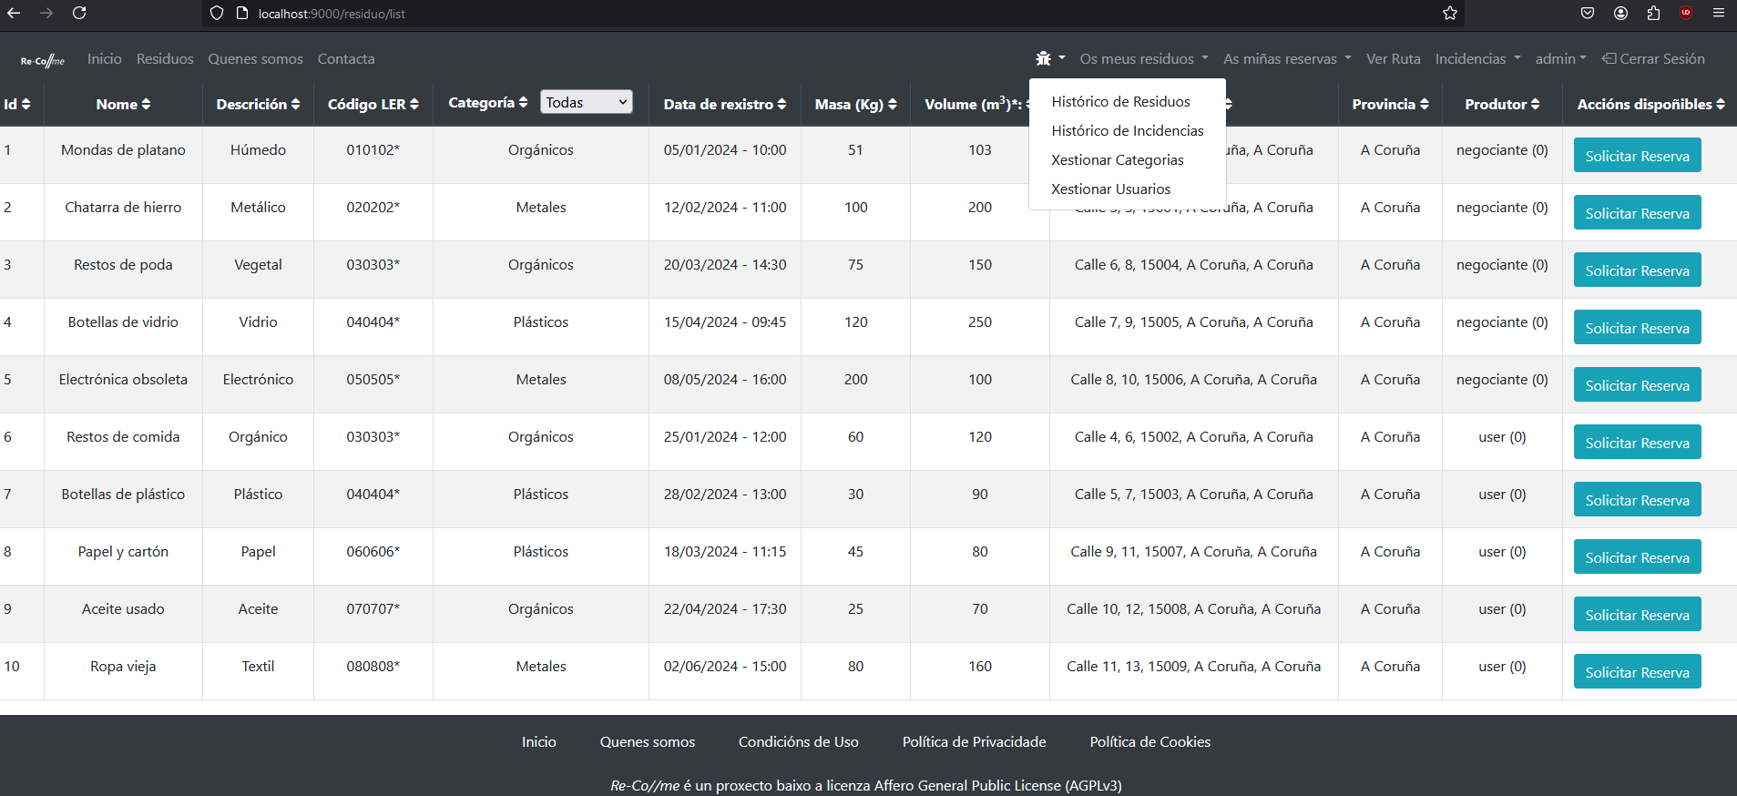

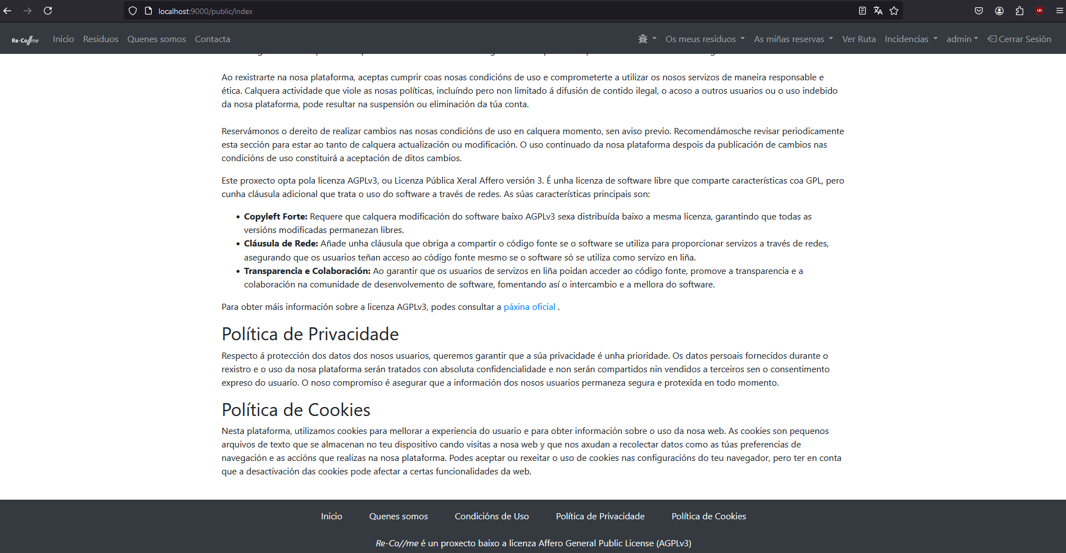
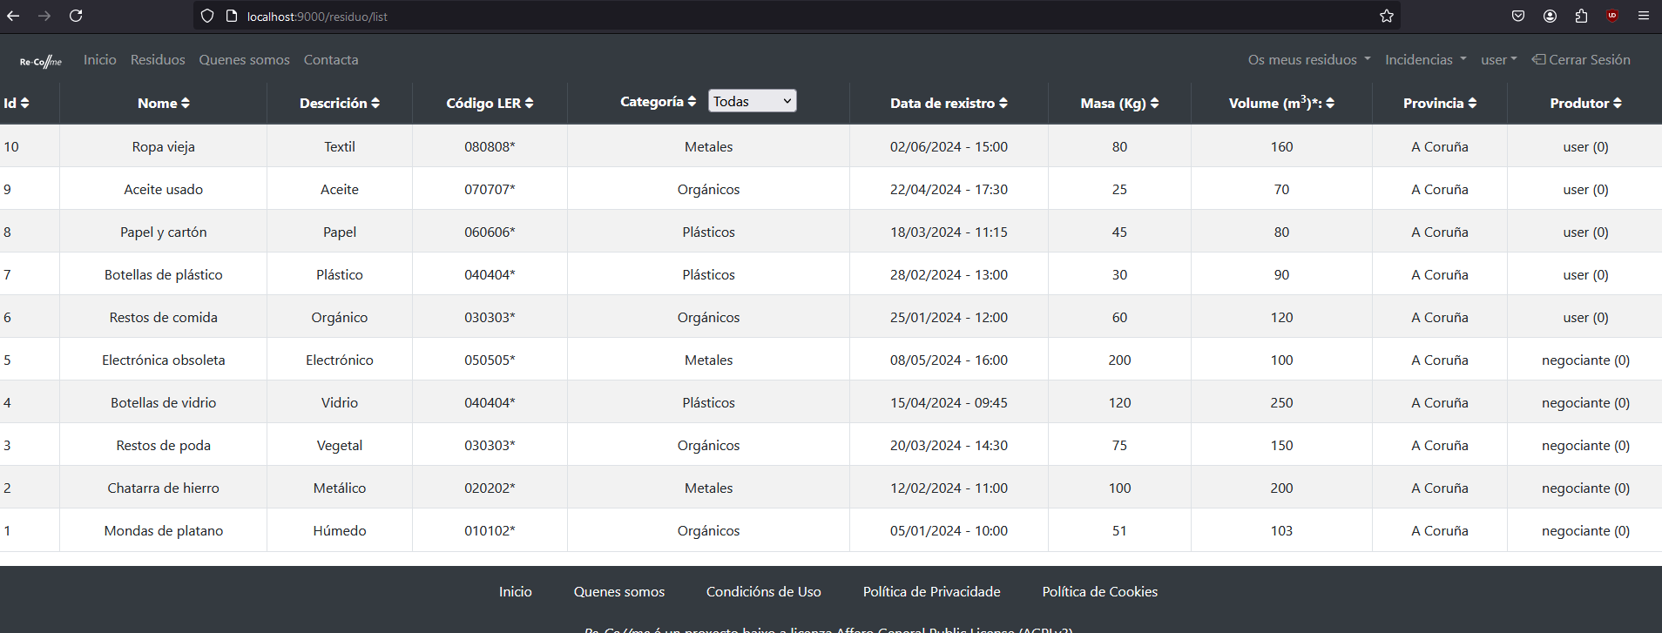
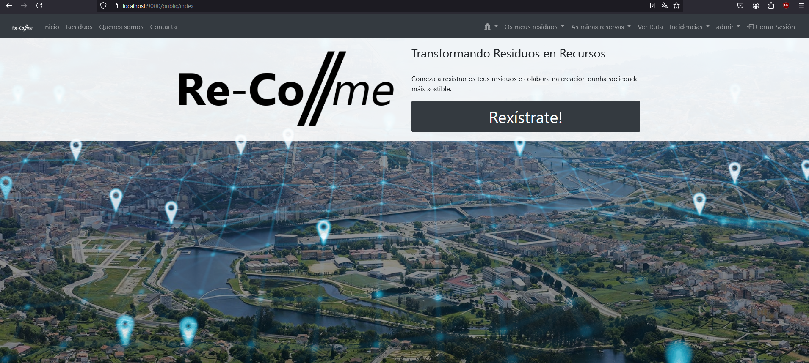
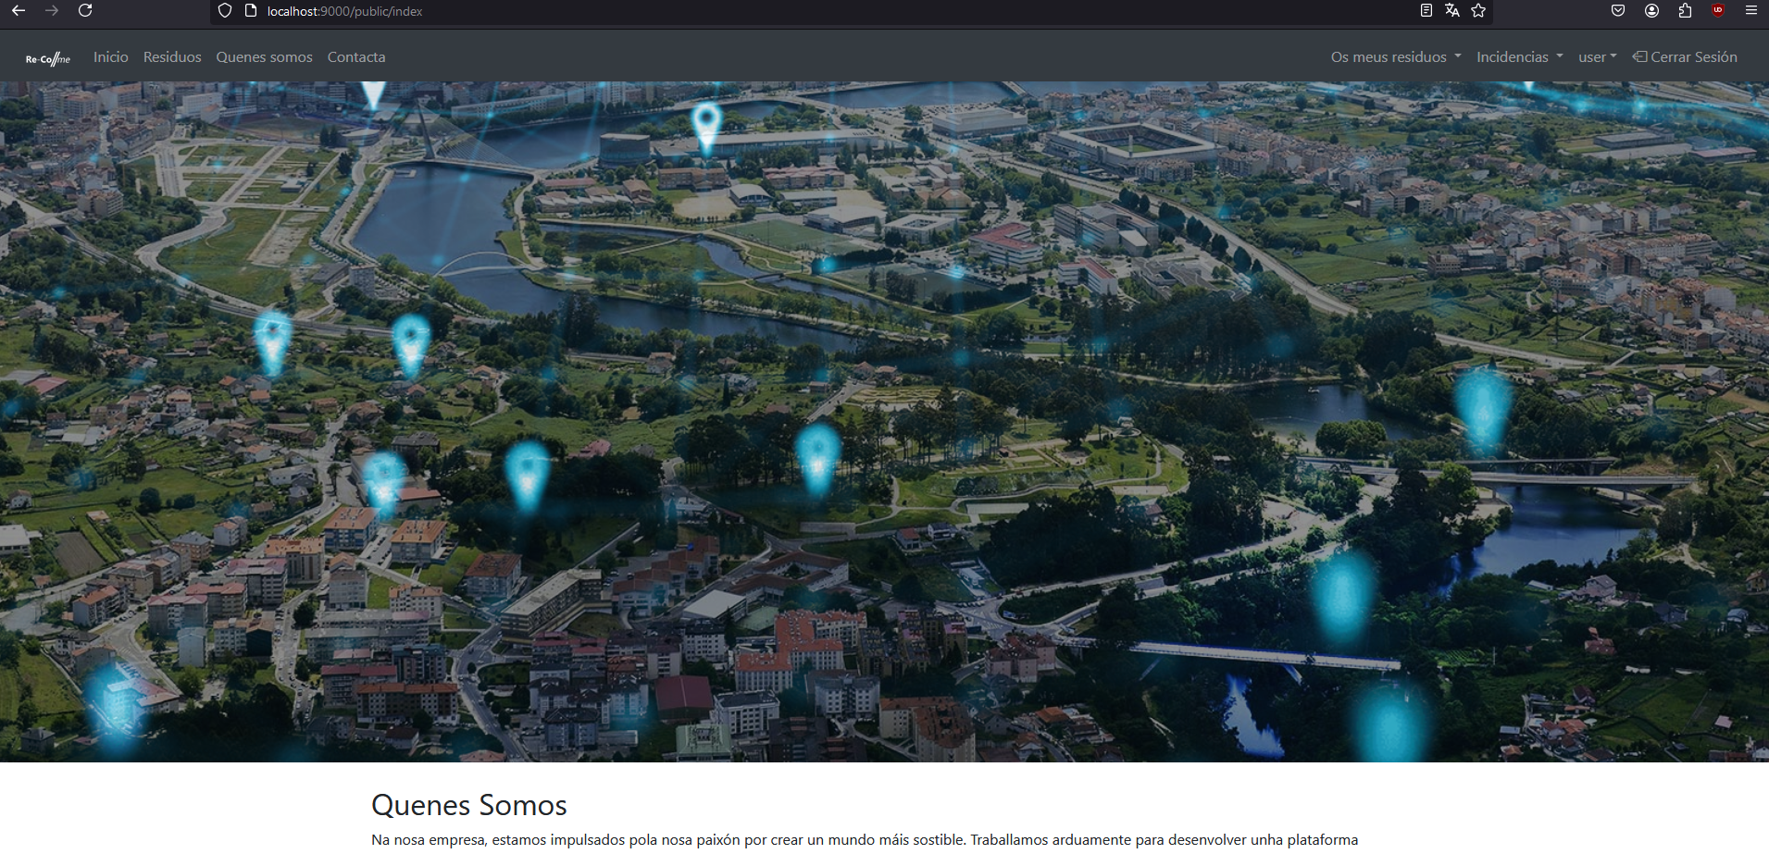
    - Mellora da adaptabilidade (Responsive Design) ao variar o tamaño do contido en función do tamaño da pantalla.
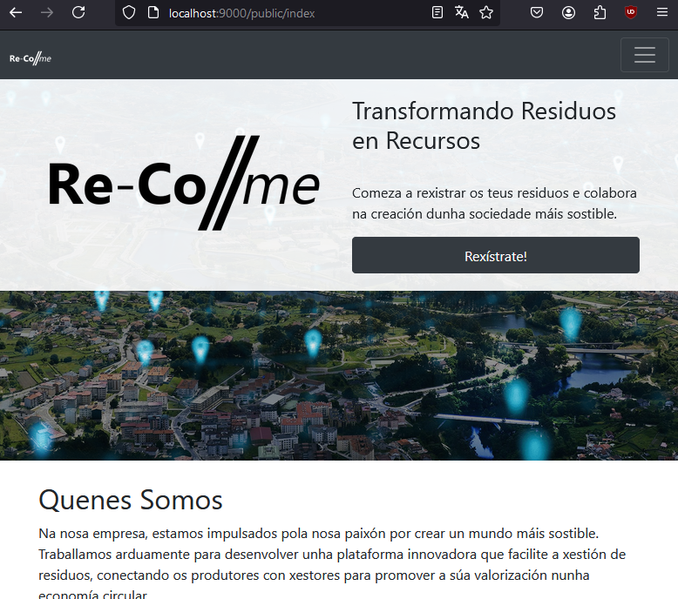

    - Mellora da accesibilidade (Accessibility) ao empregar cores e símbolos para identificar os diferentes estados nos que pode estar un residuo ou reserva, así como os botóns que interactúan e varían os mesmos.
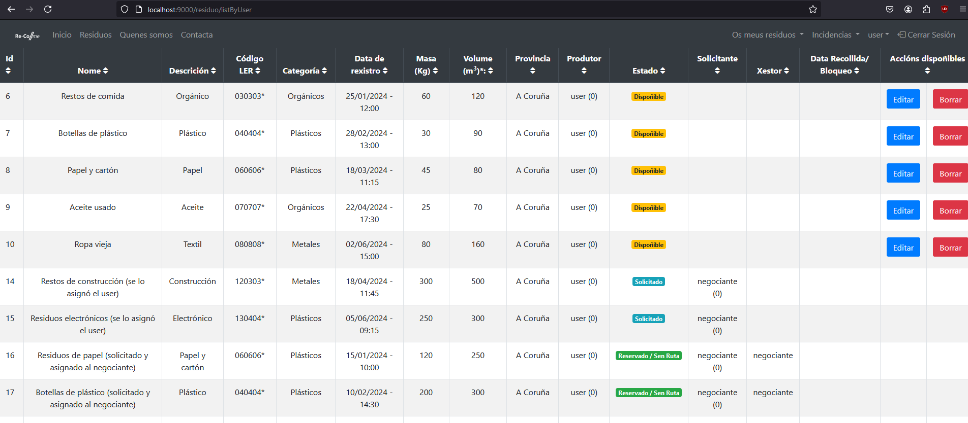
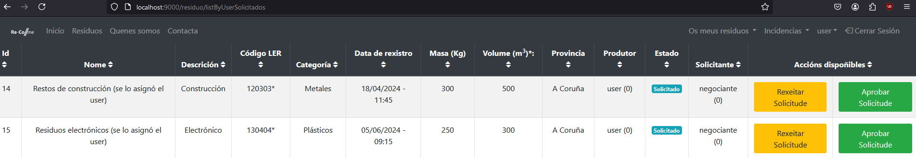
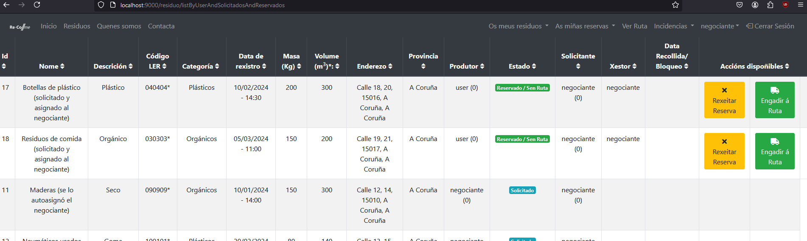
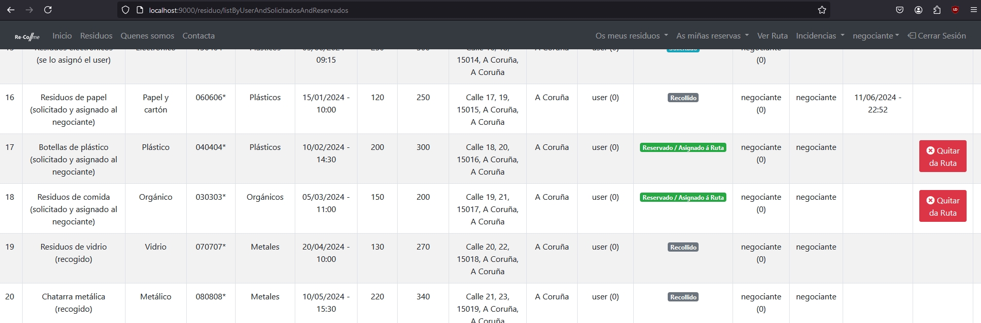

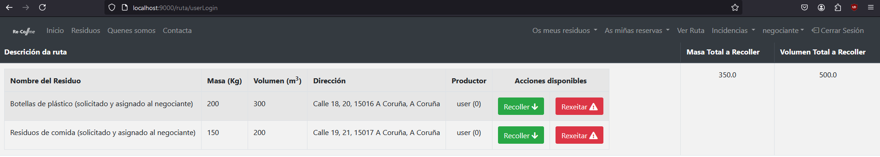
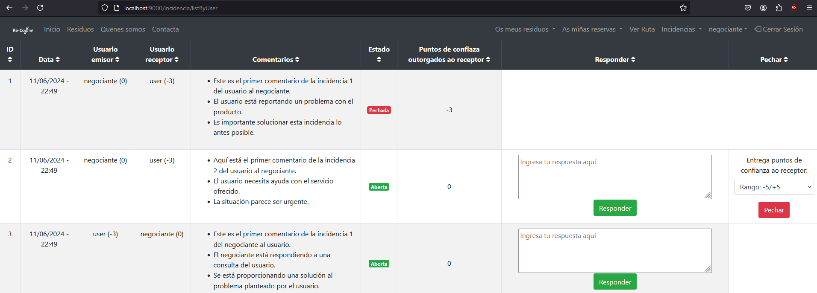
- v 0.15.0
  - Completado o código da arquitectura MVC adaptándoa ao proxecto
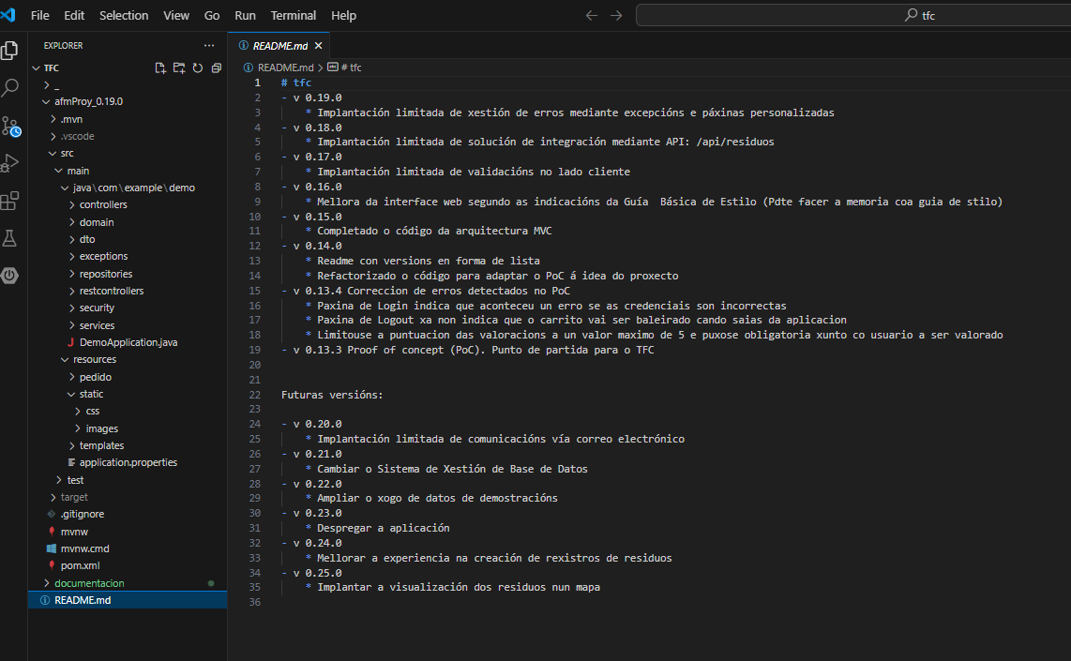
- v 0.14.0
  - Readme con versions en forma de lista
  - Refactorizado o código para adaptar o PoC á idea do proxecto
- v 0.13.4
  - Correccion de erros detectados no PoC
    - Paxina de Login indica que aconteceu un erro se as credenciais son incorrectas
    - Paxina de Logout xa non indica que o carrito vai ser baleirado cando saias da aplicacion
    - Limitouse a puntuacion das valoracions a un valor maximo de 5 e puxose obligatoria xunto co usuario a ser valorado
- v 0.13.3 Proof of concept (PoC). Punto de partida para o TFC

Resultado
Os fluxos posibles en función do tipo de usuario son os seguintes:
- Usuario non rexistrado:
  - Ver residuos dispoñibles con datos limitados.
  - Contactar para darse de alta, pedir acceso á API ou calquera outra cuestión.
- Usuario tipo produtor:
  - O mesmo que un usuario non rexistrado.
  - Ver residuos dispoñibles con datos máis ampliados.
  - Rexistrar un residuo.
  - Ver os seus rexistros de residuo.
  - Editar ou borrar os rexistros de residuos en estado “Dispoñible”
  - Xestionar solicitudes de reserva aprobándoas ou rexeitándoas.
  - Abrir unha nova incidencia.
  - Ver as súas incidencias, tanto se é emisor como receptor: responder a ambas e pechar, outorgando puntos de confianza, aquelas que abriu.
  - Editar os datos do seu perfil.
  - Editar o contrasinal de acceso á plataforma.
- Usuario tipo xestor:
  - O mesmo que un usuario non rexistrado.
  - O mesmo que un usuario tipo produtor.
  - Acceder ao menú de administración, co cal pode:
    - Ver o histórico de residuos.
    - Ver o histórico de incidencias, podendo participar nas mesmas con comentarios.
    - Xestionar as categorías: ver, editar, crear ou borrar.
    - Xestionar usuarios: ver, editar, crear ou “borrar” (por a propiedade “Activo” como false)

Análise do resultado

O resultado satisfai o obxectivo proposto ao ser unha aplicación que permite conectar aos produtores de residuos cos xestores dos mesmos de cara a favorecer a súa valorización.
É un produto mínimo viable (MVP – Minimum Viable Product) con limitacións propias dun entorno de probas, como pode ser a falta de conectividade co exterior, pero con capacidade de acceso remota se se está na mesma rede de área local. Polo tanto cumpre a funcionalidade proposta ao poder ser empregado por usuarios como versión de testeo dos fluxos así como dos requisitos a cumprir en futuros traballos de desenvolvemento no caso de querer facer unha versión beta dun proxecto xa máis ambicioso e de acceso ao gran público.

ANEXOS

Diagrama de Casos de Uso (UCD – Use Case Diagram)

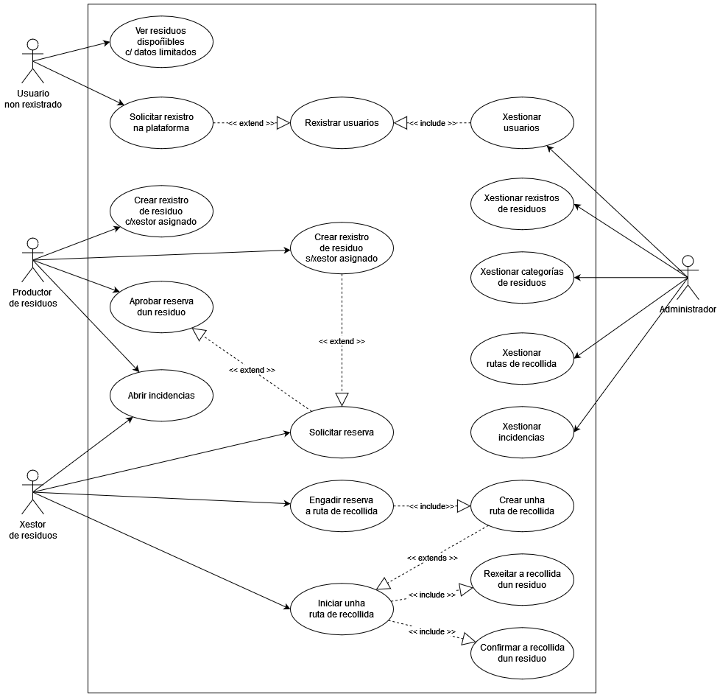

Diagramas de Fluxo (Flowchart Software)
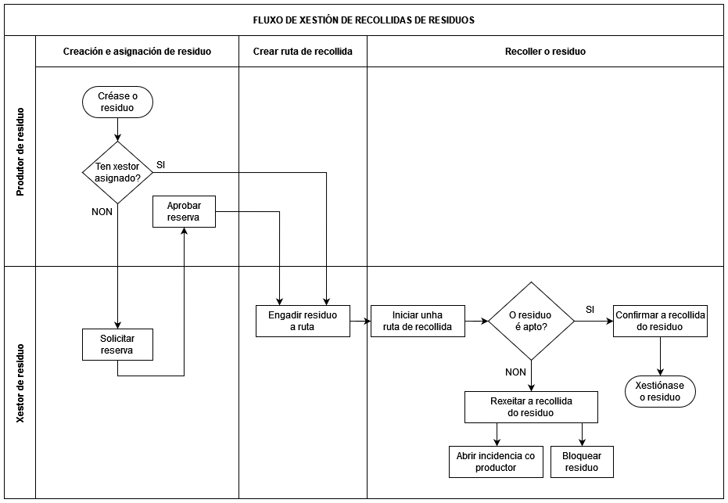

Modelo Entidade-Relación (ERD – Entitiy Relationship Diagram)
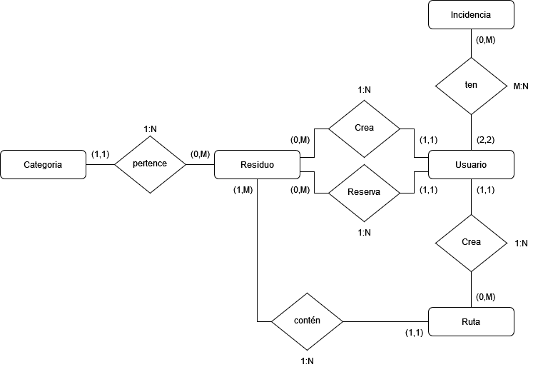

Modelo Relacional (Relational model)

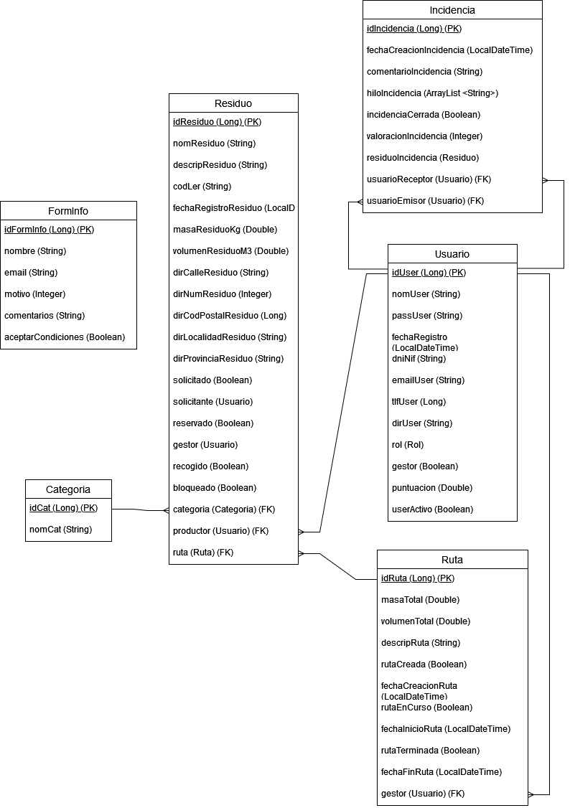

Guía Básica de Estilo
- Paleta de Cores
  - Laranxa (#FF783A): Utilizado para elementos de chamada á acción e botóns importantes.
  - Gris Escuro (#343A40): Cor principal para fondos e textos, garantindo contraste e lexibilidade.
  - Verde (#5AA45A): Indicada para estados de éxito e confirmación de accións.
  - Branco (#FFFFFF): Fondo principal para manter claridade e limpeza no deseño.
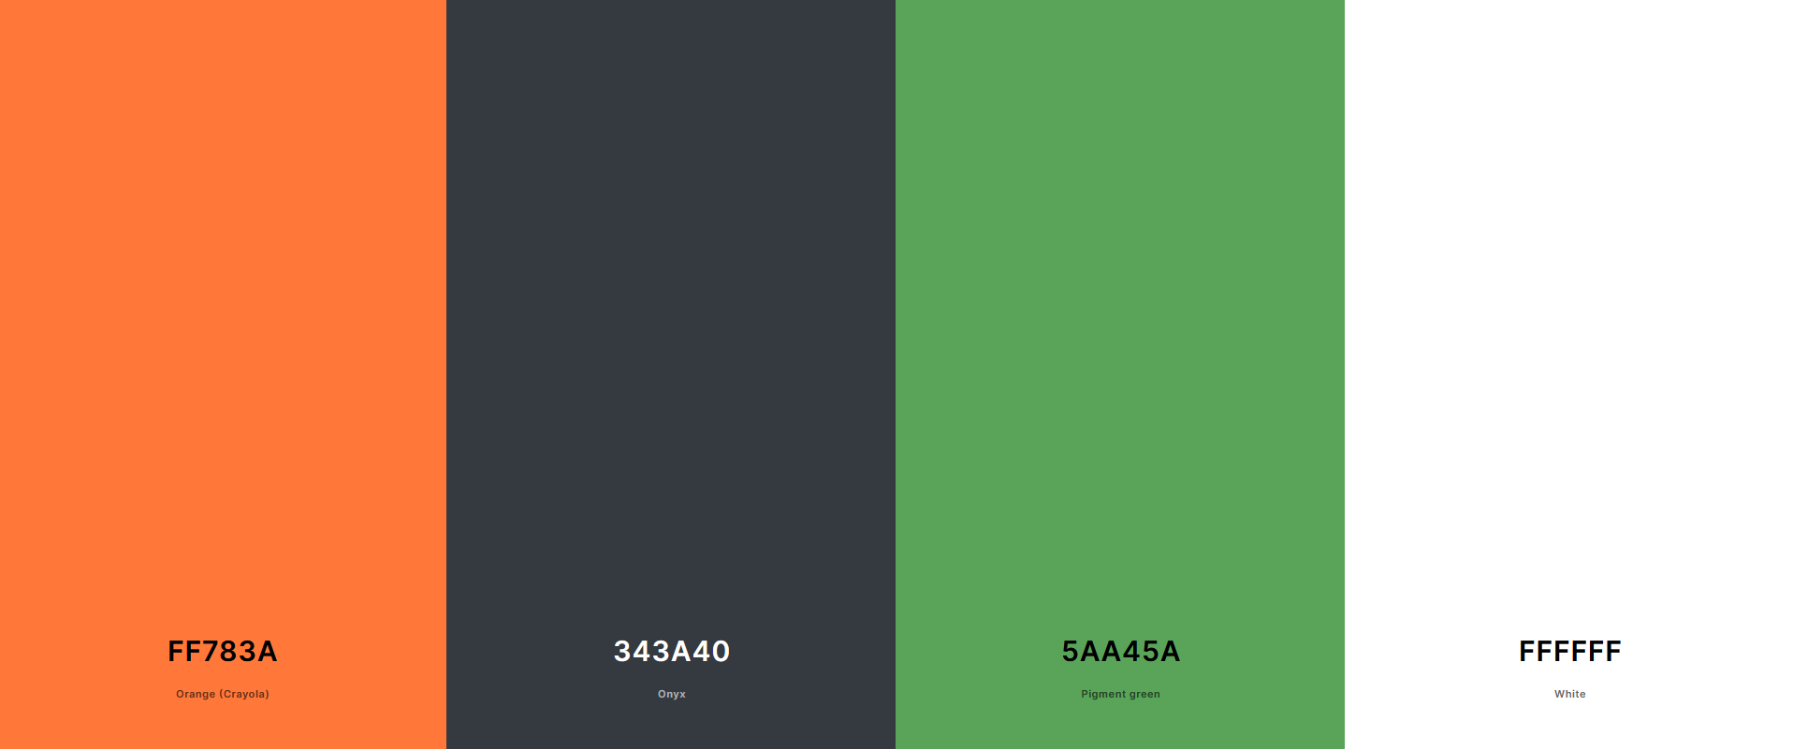
- Logo

- Imaxes e gifs
  - Para os fondos das páxinas empréganse na páxina principal un paisaxe dunha cidade (Pontevedra) cunha malla con iconas de ubicación superposta emulando a renderización dos datos que hay na plataforma así como a súa funcionalidade: visualizar que hai e onde está para ir recollelo.
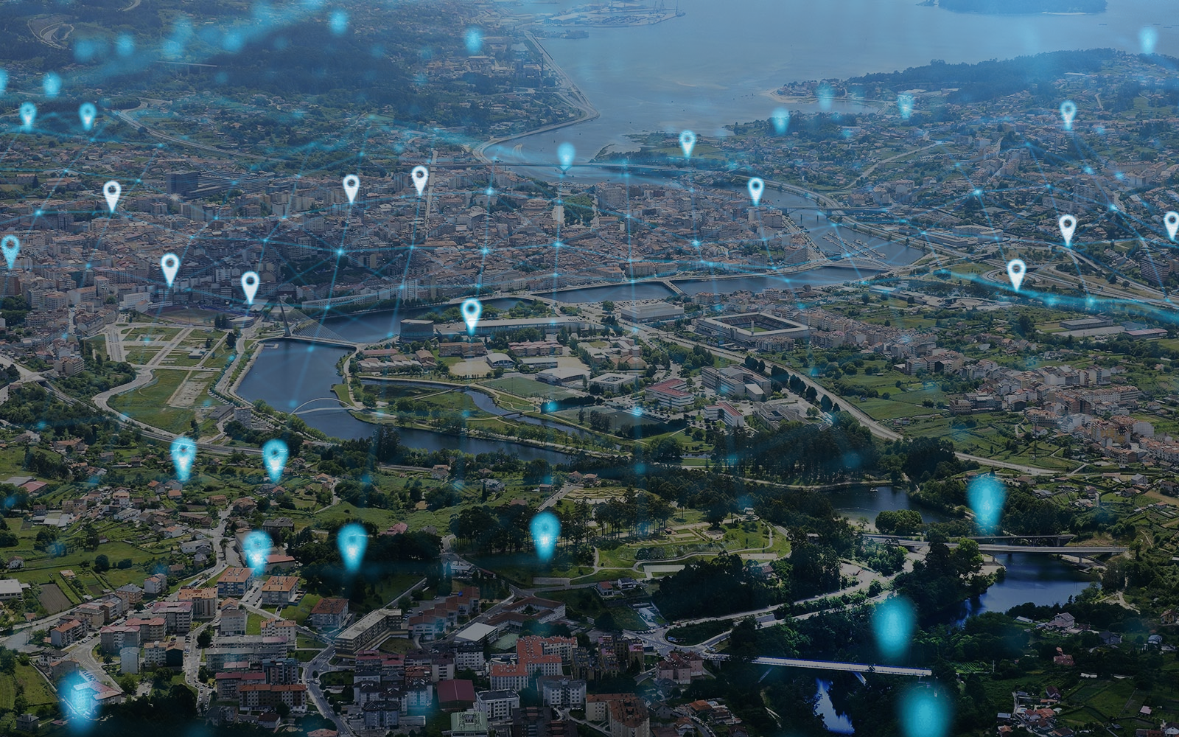
  - Para o formulario de contacto, inicio e peche de sesión, é dicir, interacción coa plataforma, optase por unha imaxe dun paisaxe montañoso inspirado na idea da economía circular e a ausencia de refugallos.

  - Para as páxinas de erros optase por empregar unha imaxe dunha paisaxe, seguindo o anterior, pero cun camiño sen saída.

  - Para formularios empréganse diferentes gifs para facer máis amena a introdución dos datos.
- Usabilidade
  - Menú Superior Fixo: Facilita a navegación constante.
  - Footer Informativo: Acceso a políticas de privacidade, condicións de uso e contacto.
  - Interacción Mellorada: Uso de JavaScript para filtrar datos e guiar ao usuario en formularios.
- Adaptabilidade
  - Deseño Responsive: Contido que se axusta dinámicamente segundo o tamaño de pantalla do dispositivo.

- Accesibilidade
  - Códigos de Cor e Símbolos: Axudan a identificar estados de residuos e reservas.
  - Contraste Axeitado: Asegura que todos os elementos sexan visibles e accesibles para usuarios con discapacidades visuais.

Lei 7/2022, do 8 de abril, de residuos y solos contaminados para unha economía circular. https://www.boe.es/buscar/doc.php?lang=es&id=BOE-A-2022-5809 (Recuperado o 24 de maio do 2024)
Ministerio para a transición ecolóxica e o reto demográfico: Economía Circular https://www.miteco.gob.es/es/calidad-y-evaluacion-ambiental/temas/economia-circular.html (Recuperado o 24 de maio do 2024)
Viratec porá en marcha unha aceleradora de empresas do sector ambiental e a economía circular https://www.viratec.gal/viratec-pora-en-marcha-unha-aceleradora-de-empresas-do-sector-ambiental-e-a-economia-circular/ (Recuperado o 24 de maio do 2024)

